迎春花观察日记

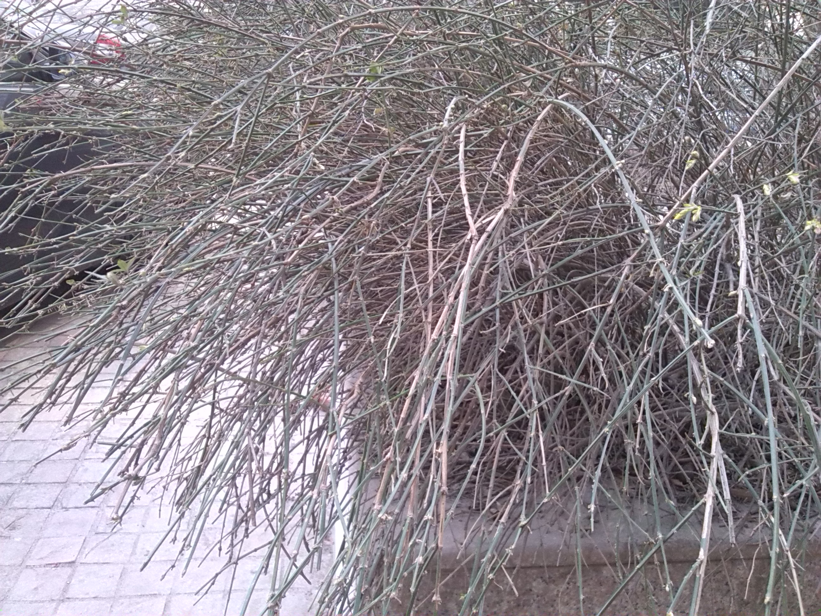

上个星期我观察迎春花它还静悄悄的一朵花也没开。只有枝条光秃秃的。

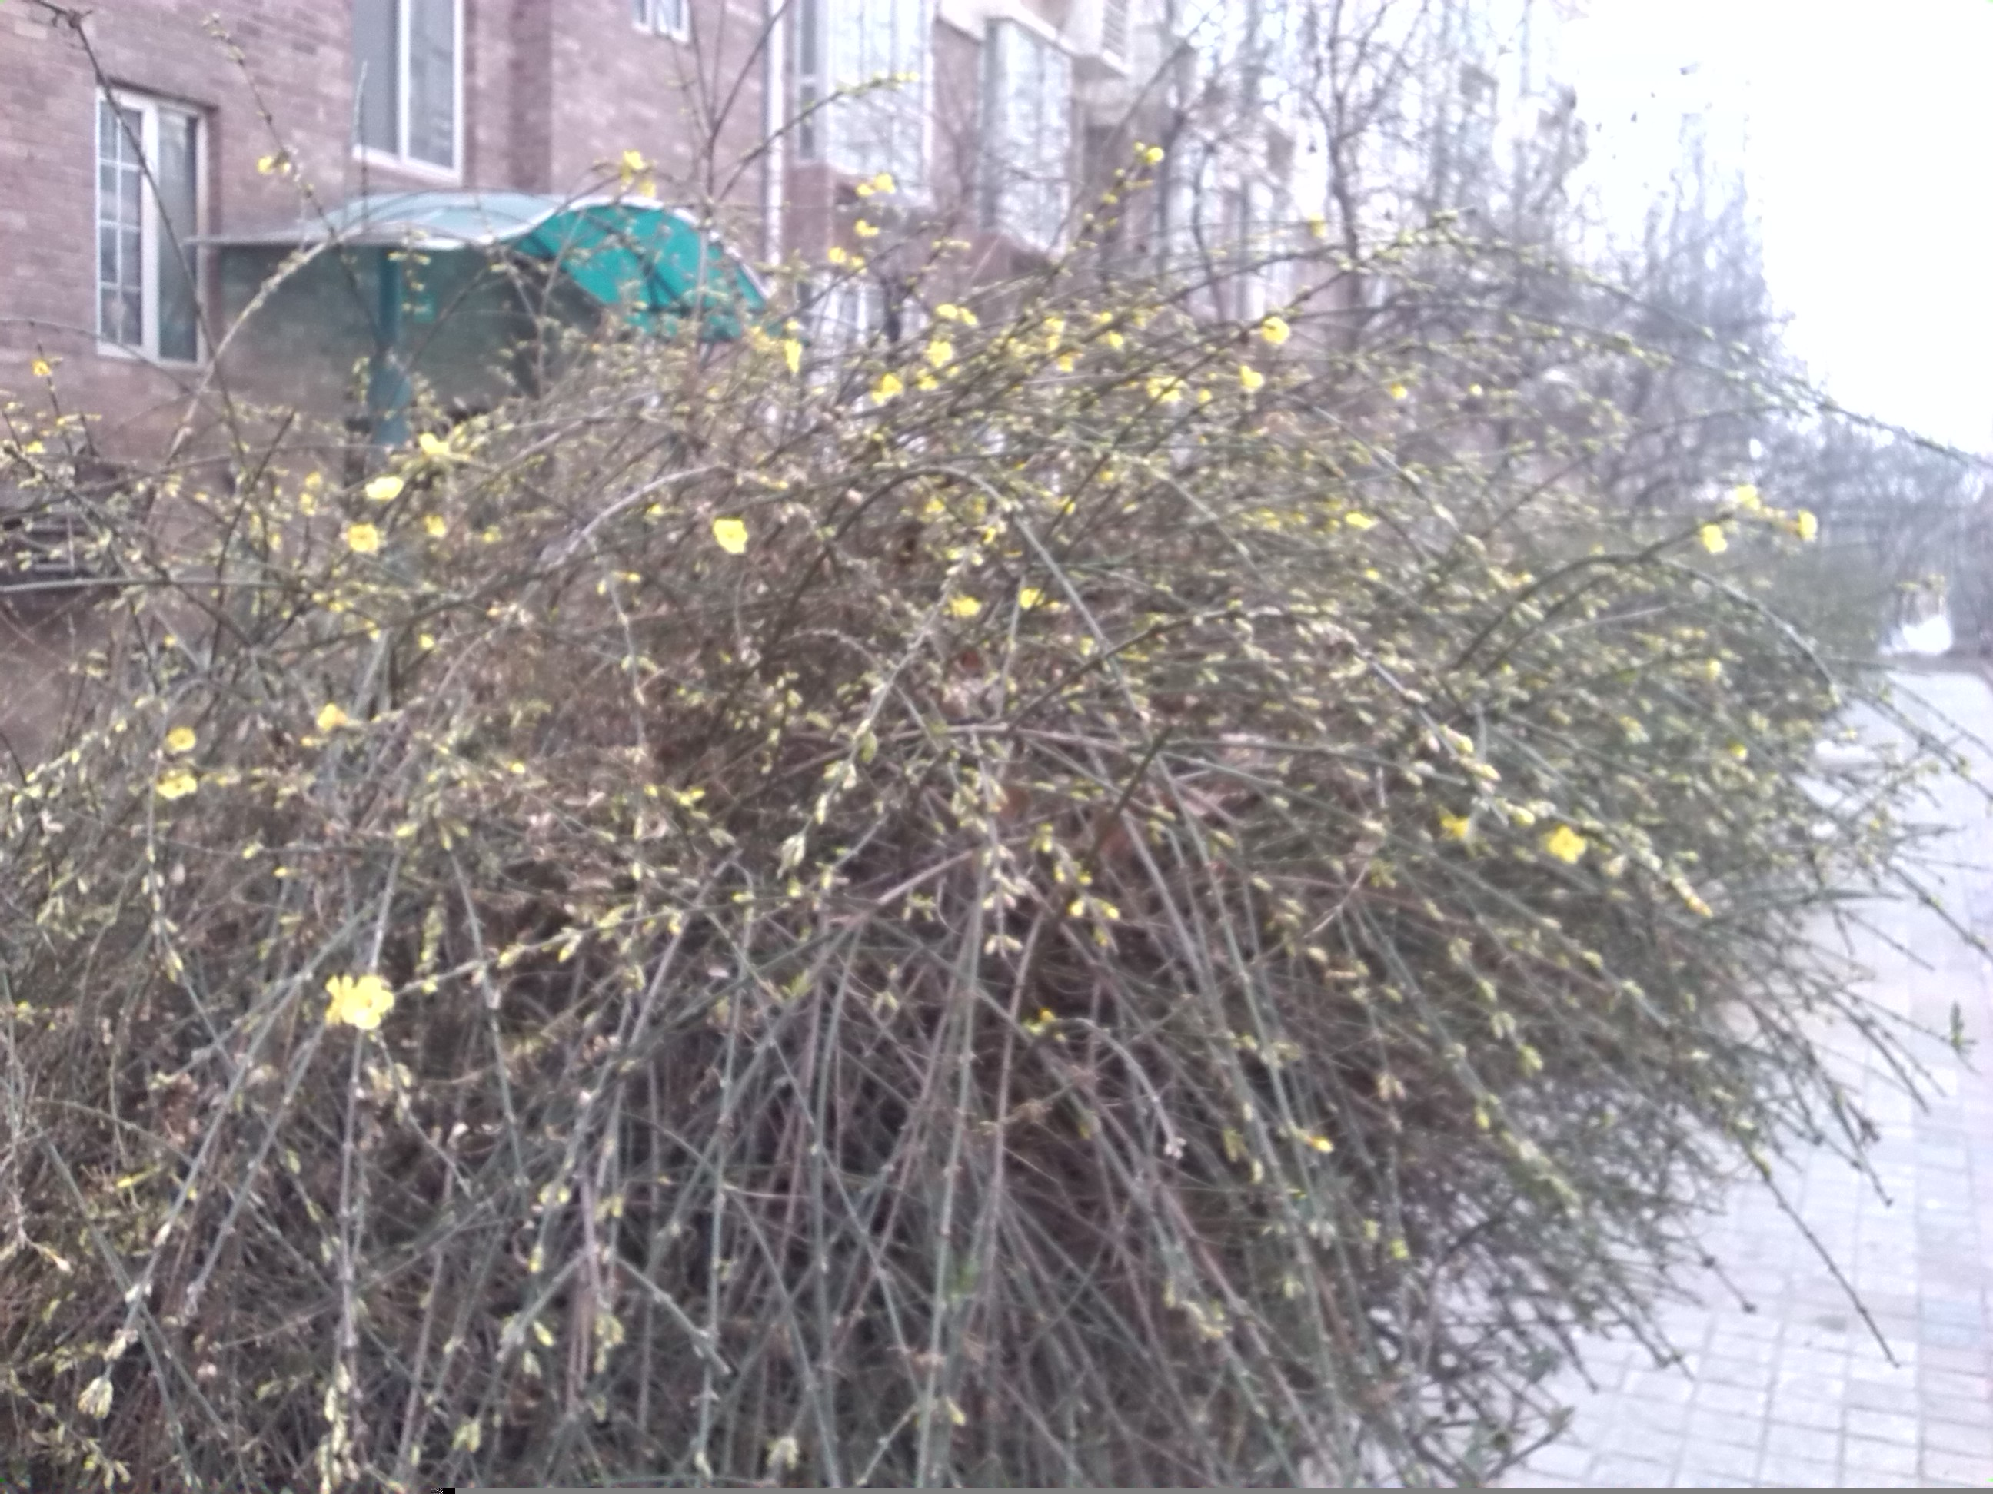

这个星期我再去看迎春花，发现它已经开花了，这些迎春花多么像小星星呀！

